Baccalauréat série S ; juin 2007

PARTIE Il - Exercice 2 (5 points)
La convergence lithosphérique et ses effets

Les plaques lithosphériques sont en mouvement à la surface du globe. Elles divergent au niveau des dorsales océaniques et convergent, en particulier, au niveau des chaînes de montagnes.

À partir des informations extraites des documents proposés et de vos connaissances, montrez que les Alpes franco-italiennes présentent les caractéristiques d'une chaîne de collision.

Document 1 : Rochers de Leschaux dans les Alpes (Massifs des Bornes, Haute Savoie) et croquis d’interprétation.

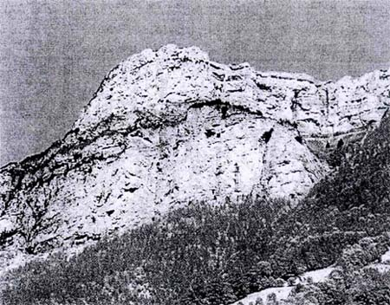
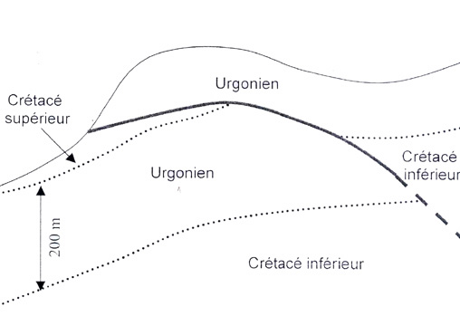
 chevauchement
(Photographie Eric Périlleux)

Document 2 : coupe schématique des Alpes

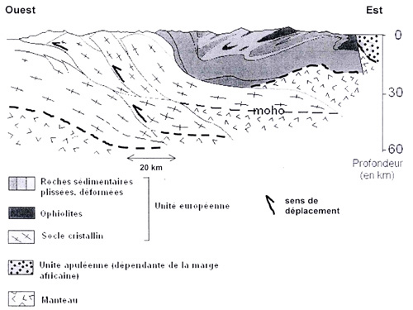
D’après Caron et Coll, 1995

Localisation de la coupe (document à ne pas exploiter).

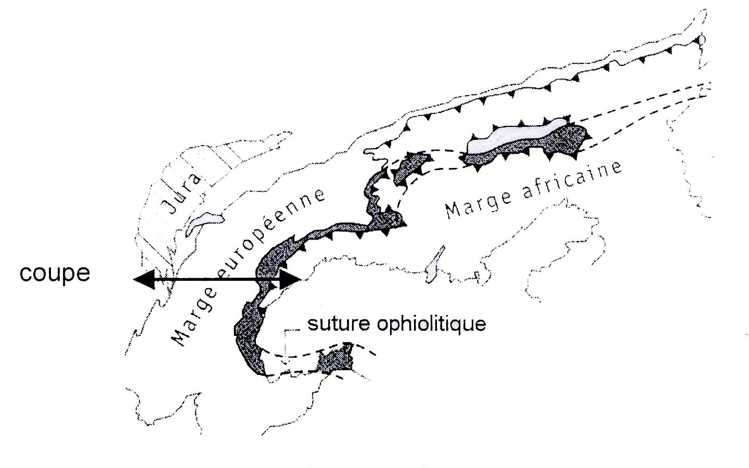
Document 3 : Déplacement relatif du continent africain depuis 100 millions d’années.
La croûte continentale est représentée en noir et la croûte océanique en blanc.les longitudes et les latitudes sont données en degrés.

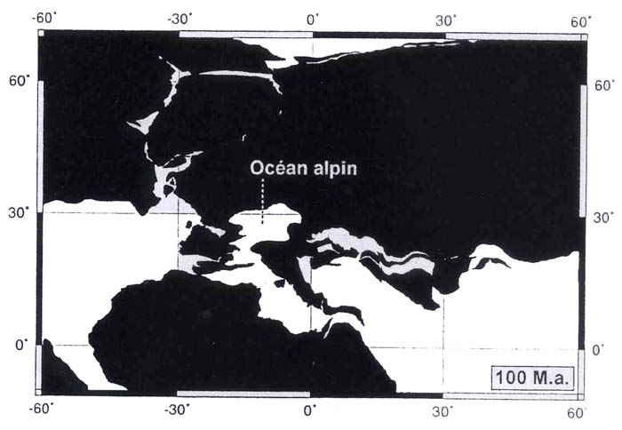
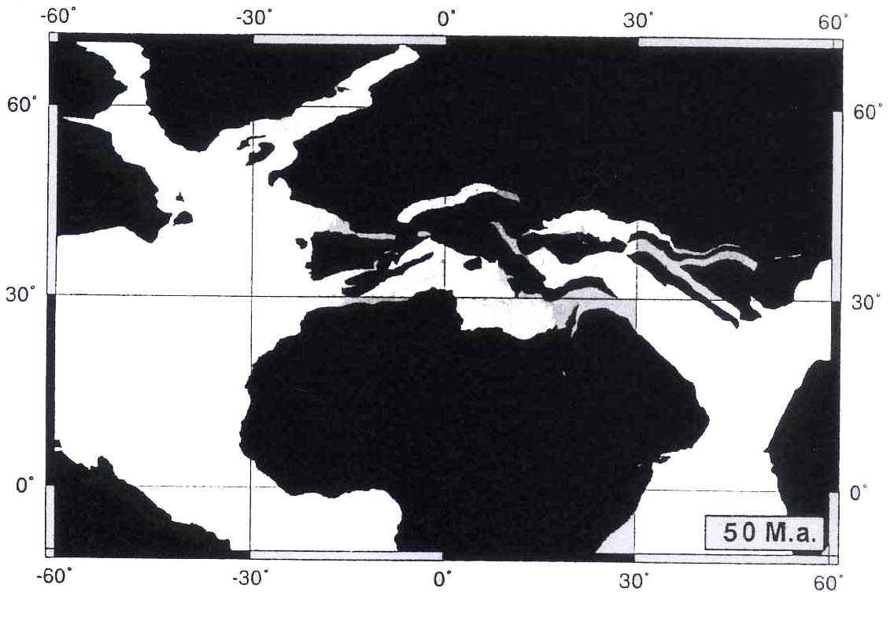
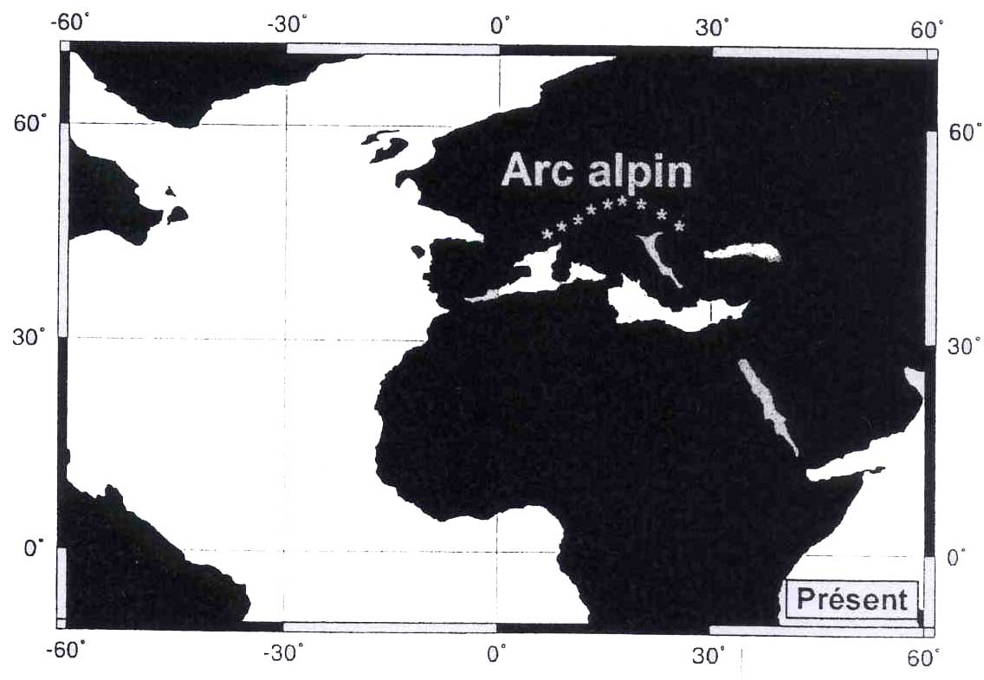
(Cartes d’après le site internet : http://www.odsn.de)

